รายงานผลการอบรมเชิงปฏิบัติการชุมชนการเรียนรู้

(Professional Learning Community)

กลุ่มเครือข่ายคอแลน
๑๔ กันยายน ๒๕๖๒

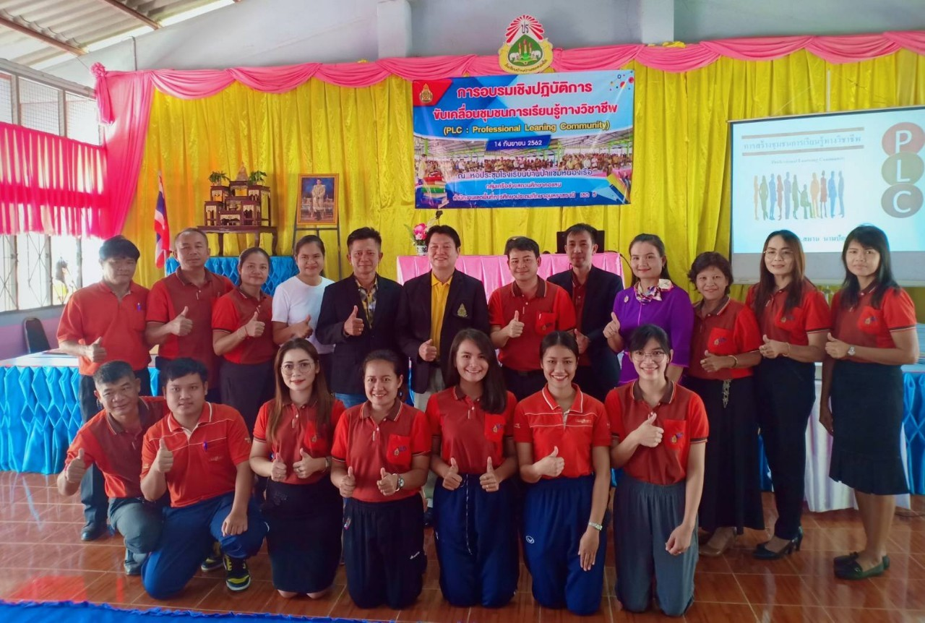

โดย

นางธนพร สัมมาวงศ์

ครูชำนาญการพิเศษ

โรงเรียนบ้านคอแลน อำเภอบุณฑริก

สำนักงานเขตพื้นที่การศึกษาประถมศึกษาอุบลราชธานี เขต ๕

สำนักงานคณะกรรมการการศึกษาขั้นพื้นฐาน

บันทึกข้อความ
ส่วนราชการ โรงเรียนบ้านคอแลน อำเภอบุณฑริก สำนักงานเขตพื้นที่การศึกษาประถมศึกษาอุบลราชธานี เขต ๕
ที่ ............ / ๒๕๖๒ วันที่ ๑๖ เดือน กันยายน พ.ศ. ๒๕๖๒
เรื่อง รายงานผลการอบรมเชิงปฏิบัติการชุมชนการเรียนรู้ (Professional Learning Community)
........................................................................................................................................................................................
เรียน ผู้อำนวยการโรงเรียนบ้านคอแลน
สิ่งที่ส่งมาด้วย ๑. แบบรายงาน จำนวน ๑ ฉบับ
ตามมติที่ประชุมโรงเรียนบ้านคอแลน ครั้งที่ / ๒๕๖๒ ลว กันยายน ๒๕๖๒ ข้าพเจ้านางธนพร สัมมาวงศ์ ได้รับมอบหมายให้ร่วมกับคณะครูและบุคลากรทางการศึกษาเครือข่ายสถานศึกษาคอแลน การฝึกอบรมเชิงปฏิบัติการชุมชนการเรียนรู้ (Professional Learning Community) ของกลุ่มเครือข่ายคอแลน ในที่ ๑๔ เดือน กันยายน พ.ศ. ๒๕๖๒ ณ โรงเรียนบ้านป่าแขมหนองเรือ ตำบลคอแลน อำเภอบุณฑริก จังหวัดอุบลราชธานี บัดนี้ การจัดกิจกรรมดังกล่าวเสร็จเรียบร้อยแล้ว ข้าพเจ้า จึงได้สรุปสาระสำคัญและรูปภาพประกอบมาพร้อมนี้
จึงเรียนมาเพื่อโปรดทราบ
๑. ทราบ
๒. พิจารณาสั่งการ
ลงชื่อ ……………………………..…….ผู้รายงาน
(นางธนพร สัมมาวงศ์)
ตำแหน่ง ครูชำนาญการพิเศษ
ความคิดเห็นของผู้บริหาร
…………………………………………………………………………………………………………………………………………………………………………………………………………………………………………………………………………………………………………………………………………………………………………………………………………………………………………………………………………………………………………………………………………………………………………………………………………………………………………………………………………..……
ลงชื่อ …………………………..……………
(นายทรงศักดิ์ พรหมธิดา)
ตำแหน่ง ผู้อำนวยการโรงเรียนบ้านคอแลน
16 กันยายน 2562

แบบรายงานผลการอบรมเชิงปฏิบัติการชุมชนการเรียนรู้ (Professional Learning Community)

กลุ่มเครือข่ายคอแลน อำเภอบุณฑริก จังหวัดอุบลราชธานี
**********************

วันที่ ๑๖ เดือน กันยายน พ.ศ. ๒๕๖๒

๑. กิจกรรมที่เข้าร่วมพัฒนา ( / ) ประชุม ( ) อบรม ( ) สัมมนา ( ) ศึกษาดูงาน ( ) การจัดกิจกรรม

๒. เรื่อง “การอบรมเชิงปฏิบัติการชุมชนการเรียนรู้ (Professional Learning Community) ”
๓. วัน เดือน ปี ระหว่างวันที่ ๑๔ เดือน กันยายน พ.ศ. ๒๕๖๒
๔. สถานที่ โรงเรียนบ้านป่าแขมหนองเรือ ตำบลคอแลน อำเภอบุณฑริก จังหวัดอุบลราชธานี
๕. หน่วยงานผู้จัด เครือข่ายสถานศึกษาคอแลน
๖. สรุปสาระสำคัญที่ได้รับ
- เนื้อหาการพัฒนา/ได้รับมอบหมาย
เวลา ๐๗.๐๐ น. เดินทางจากบ้าพักบ้านคอแลนไปยังโรงเรียนบ้านป่าแขมหนองเรือ ลงทะเบียนเป็นรายโรงเรียน
เวลา ๐๙.๐๙ น. ประธานฯ (นายธีระนันท์ พูนพิน) จุดธูป เทียนบูชาพระรัตนตรัย ประธานฯ ประจำที่รับ
กล่าวรายงาน รับการกล่าวรายงานจากผู้อำนวยการบ้านหนองบัว ประธานที่ปรึกษาฝ่ายบริหารวิชาการกลุ่มเครือข่ายคอแลน ประธานเครือข่ายสถานศึกษาคอแลน กล่าวเปิดพร้อมบรรยายพิเศษ ตั้งใจให้ความร่วมมือ จัดการอบรมแบบเรียบง่ายเน้นการปฏิบัติ มีเบรก มีกล่าวกล่องสำหรับอาหารเที่ยง เสร็จแล้วร่วมถ่ายภาพ แนะนำวิทยากร
เวลา ๐๙.๓๙ น. เริมการอบรมเชิงปฏิบัติการ โดย นายทรงศักดิ์ พรหมธิดา ผู้อำนวยการโรงเรียนบ้านคอแลน ให้ความรู้เรื่องชุมชนการเรียนรู้ (Professional Learning Community) พ.ร.บ.การศึกษาชาติ ทุกคนสามารถเรียนรู้ตามธรรมชาติเติมเต็มตามศักยภาพ แสวงหาวิธีการเรียนรู้ให้ผู้เรียนได้เรียนรู้ตามศักยภาพของผู้เรียน หลักของ ชุมชนการเรียนรู้ (Professional Learning Community) ๑. เป็นเครื่องมือจากต่างประเทศ ๒. องค์แห่งการเรียนรู้
๓ สุนทรีสนทนา เป็นการเรียนรู้ร่วมกันระหว่างผู้บริหาร ครู ได้ทำงานเป็นทีมแบบกัลยาณมิตรสู่การเรียนรู้ที่มีคุณภาพ การกำหนดวิสัยทัศน์ขององค์กร โดยการกำหนดประสิทธิภาพ ประสิทธิผล กำหนดเป้าหมายทั้งของครูผู้สอนและนักเรียน ชุมชนการเรียนรู้ (Professional Learning Community) ๗ ขั้น คือ ๑. ตั้งกลุ่มสร้างชุมชน ๒. ตั้งประเด็นปัญหา ๓.หาแนวทางแก้ ๔. ออกแบบ ๕. แลกเปลี่ยนเรียนรู้ ๖. นำไปปฏิบัติ ๗.ถอดบทเรียน ต่อจากนั้น ผอ.สมาน นามปัญญา และคณะวิทยากรได้แบ่งกลุ่มการฝึกอบรมตามสาระการเรียนรู้ ฝึกอบรมตามกระบวนการชุมชนการเรียนรู้ (Professional Learning Community) ๗ ขั้น คือ ๑. ตั้งกลุ่มสร้างชุมชน ๒. ตั้งประเด็นปัญหา ๓.หาแนวทางแก้ ๔. ออกแบบ ๕. แลกเปลี่ยนเรียนรู้ ๖. นำไปปฏิบัติ ๗.ถอดบทเรียน
เวลา ๑๖.๐๐ น. ประธานฯ กลุ่มเครือข่ายสถานศึกษาคอแลน กล่าวปิดเดินทางกลับถึงบ้านโดยสวัสดิภาพ

๗. สิ่งที่ได้จากการพัฒนา (/ ) เอกสารประกอบ (/ ) เกียรติบัตร ( ) ใบเสร็จ ( / ) รูปภาพ
- กิจกรรมที่ใช้ในการปฏิบัติงาน
การฝึกอบรมตามขั้นตอน คือ
- ลงทะเบียน
- รับความรู้เรื่องชุมชนการเรียนรู้ (Professional Learning Community)
- ฝึกอบรมโดยกระบวนการกลุ่ม
๘. สิ่งที่ได้รับการพัฒนาควรค่าแก่การนำมาประยุกต์ใช้
มีความรู้เรื่องรู้กิจกรรมชุมชนการเรียนรู้ (Professional Learning Community)และสามรถปฏิบัติจริงได้
๙. สิ่งที่ควรดำเนินการหลังการจัดกิจกรรมฯ
บันทึกเสนอผู้บริหารทราบ
ลงชื่อ ……………………………..…….ผู้เข้าร่วมการอบรม
(นางธนพร สัมมาวงศ์)
ตำแหน่ง ครูชำนาญการพิเศษ

ภาคผนวก

กิจกรรม | ฝ่ายรับลงทะเบียน/ ลงทะเบียน
วันที่ เดือน ปี | ๑๔ กันยายน ๒๕๖๒
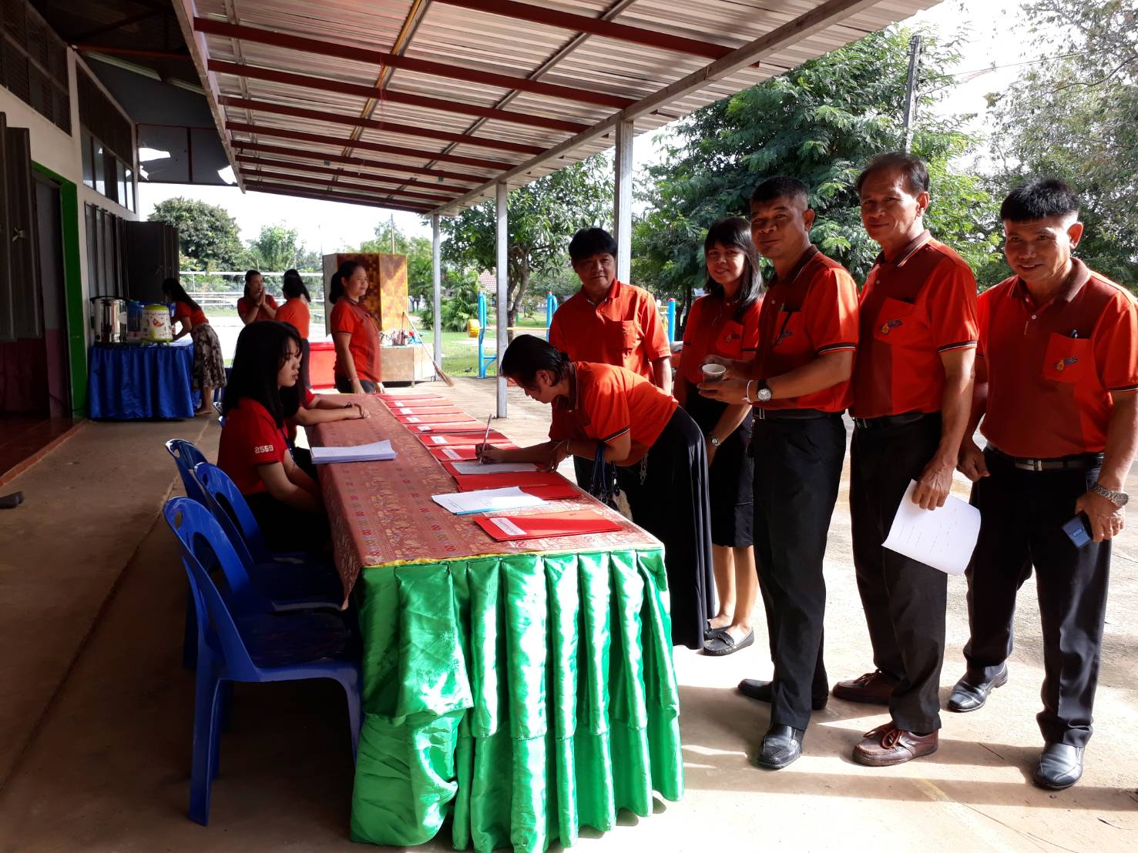

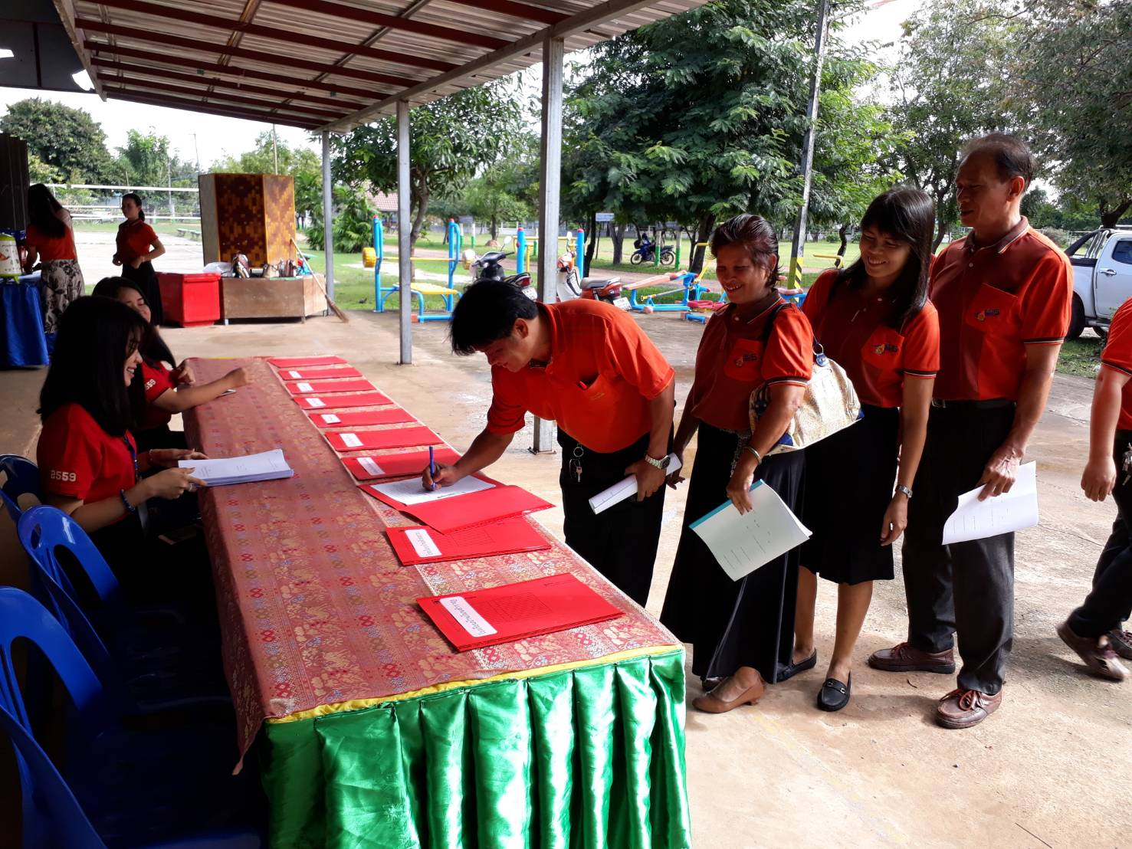

กิจกรรม | แขกผู้มีเกียรติพร้อม/ ผู้เข้าอบรมพร้อม
วันที่ เดือน ปี | ๑๔ กันยายน ๒๕๖๒
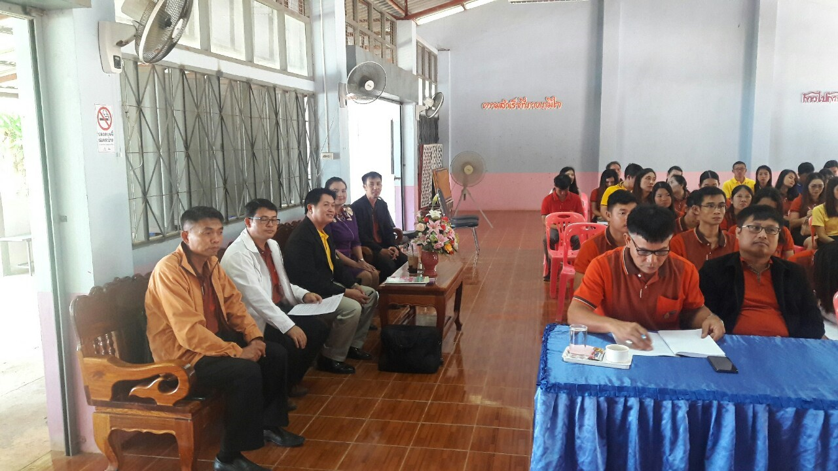

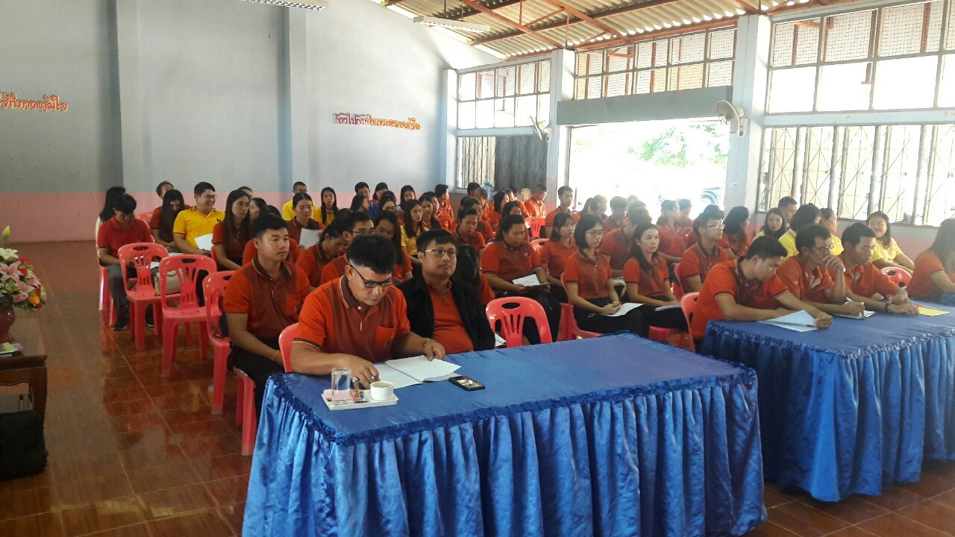

กิจกรรม | ประธานฯ กลุ่มเครือข่ายจุดธูปเทียนบูชาพระรัตนตรัย
วันที่ เดือน ปี | ๑๔ กันยายน ๒๕๖๒
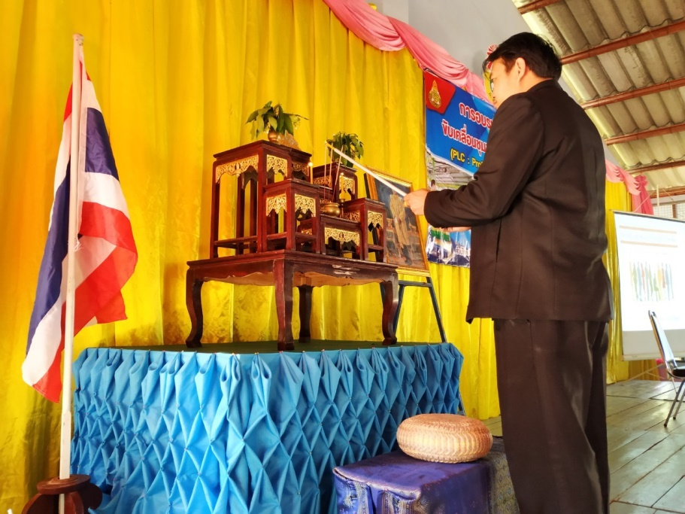

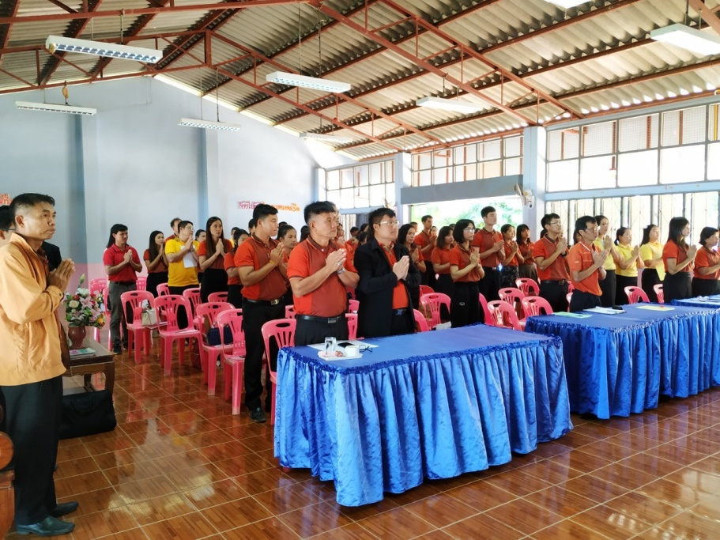

กิจกรรม | พิธีเปิดการอบรมฯ
วันที่ เดือน ปี | ๑๔ กันยายน ๒๕๖๒
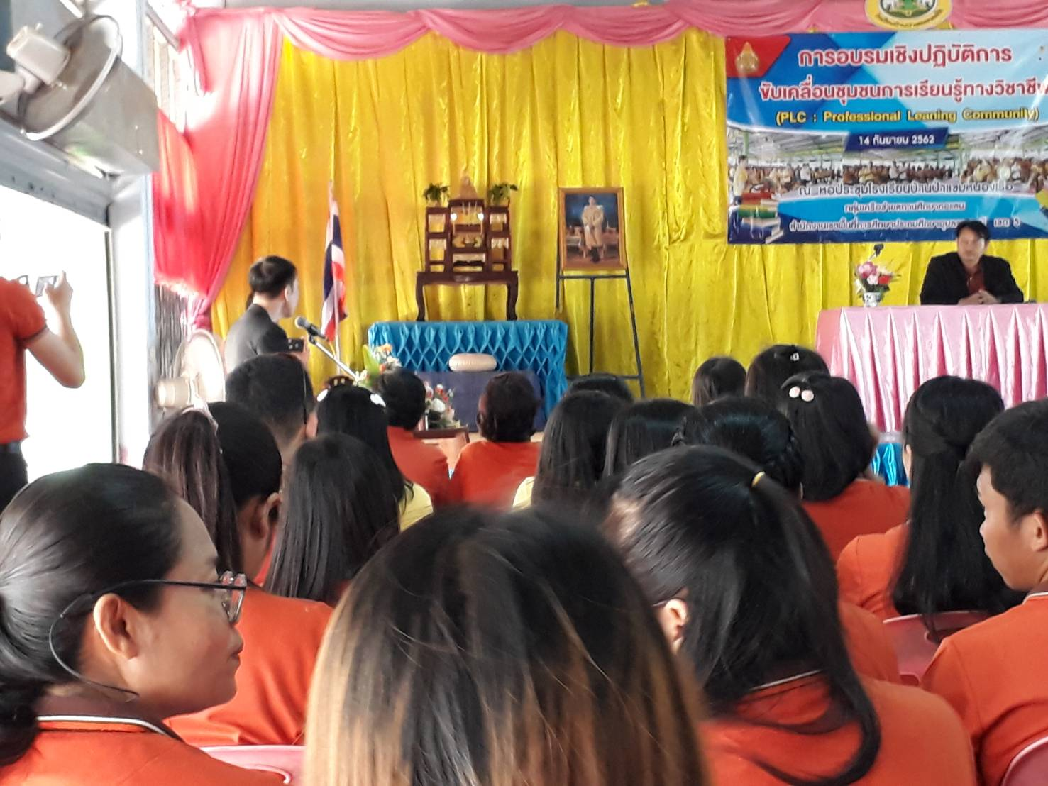

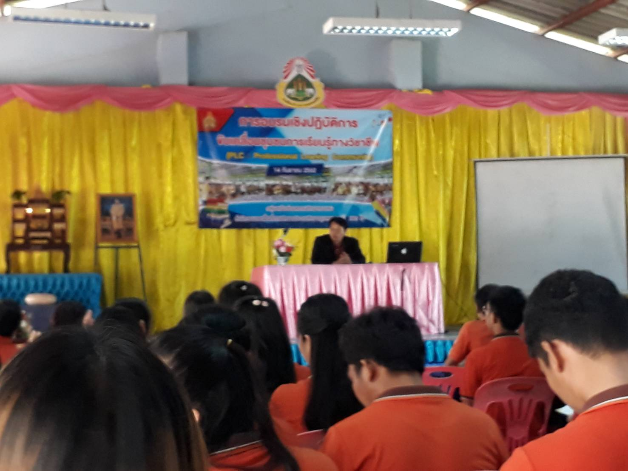

กิจกรรม | บรรยากาศวิทยากรให้ความรู้
วันที่ เดือน ปี | ๑๔ กันยายน ๒๕๖๒
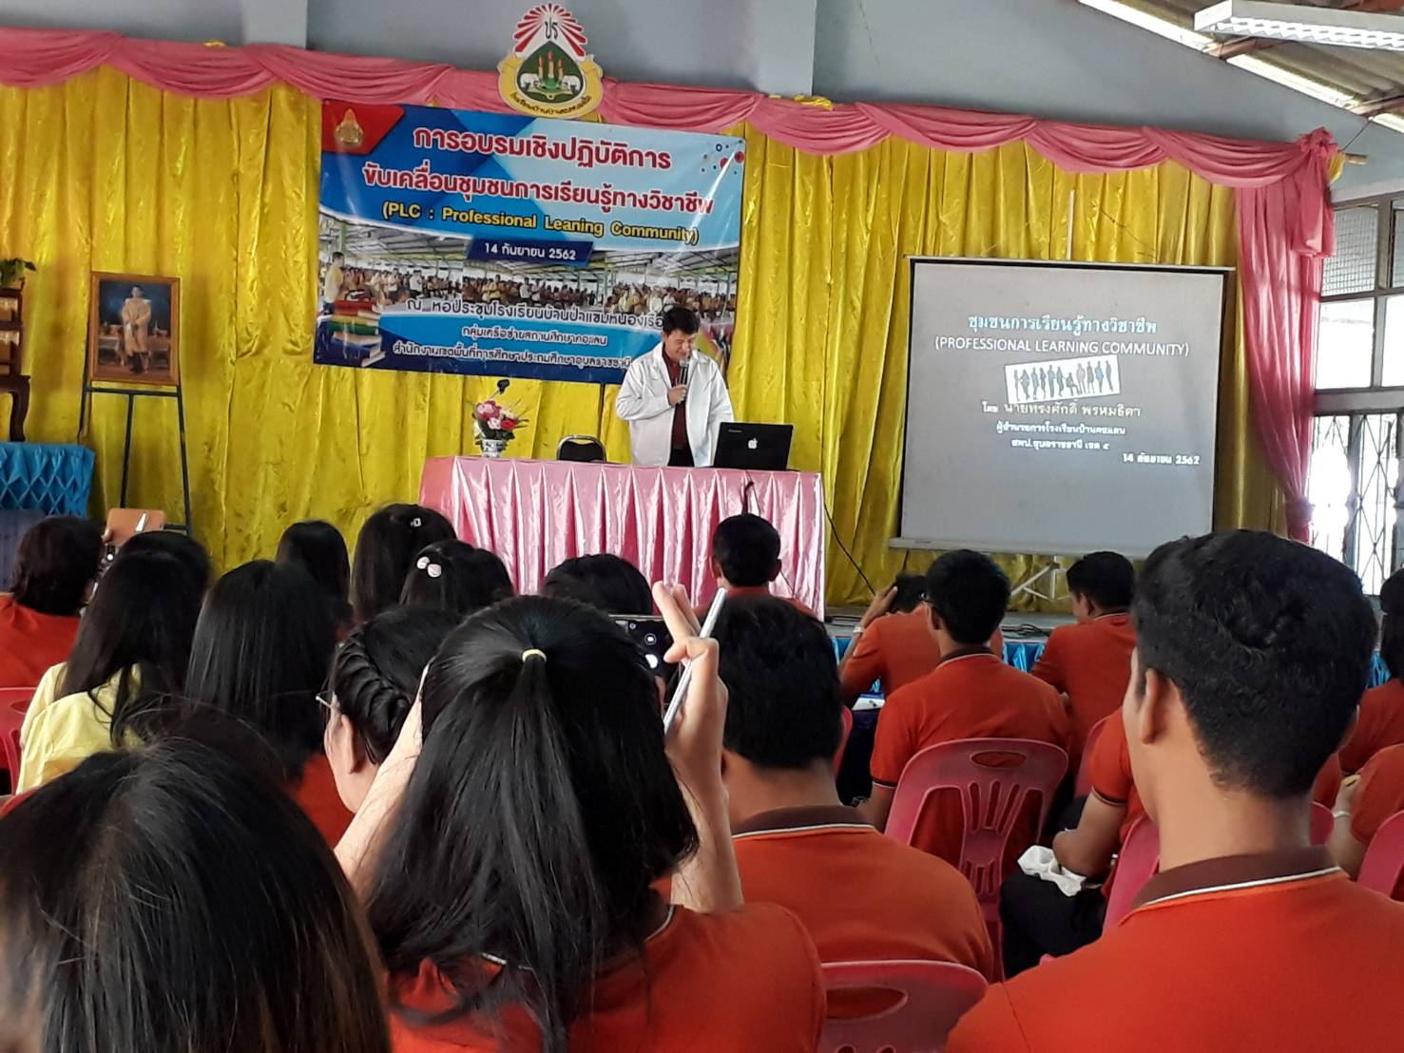

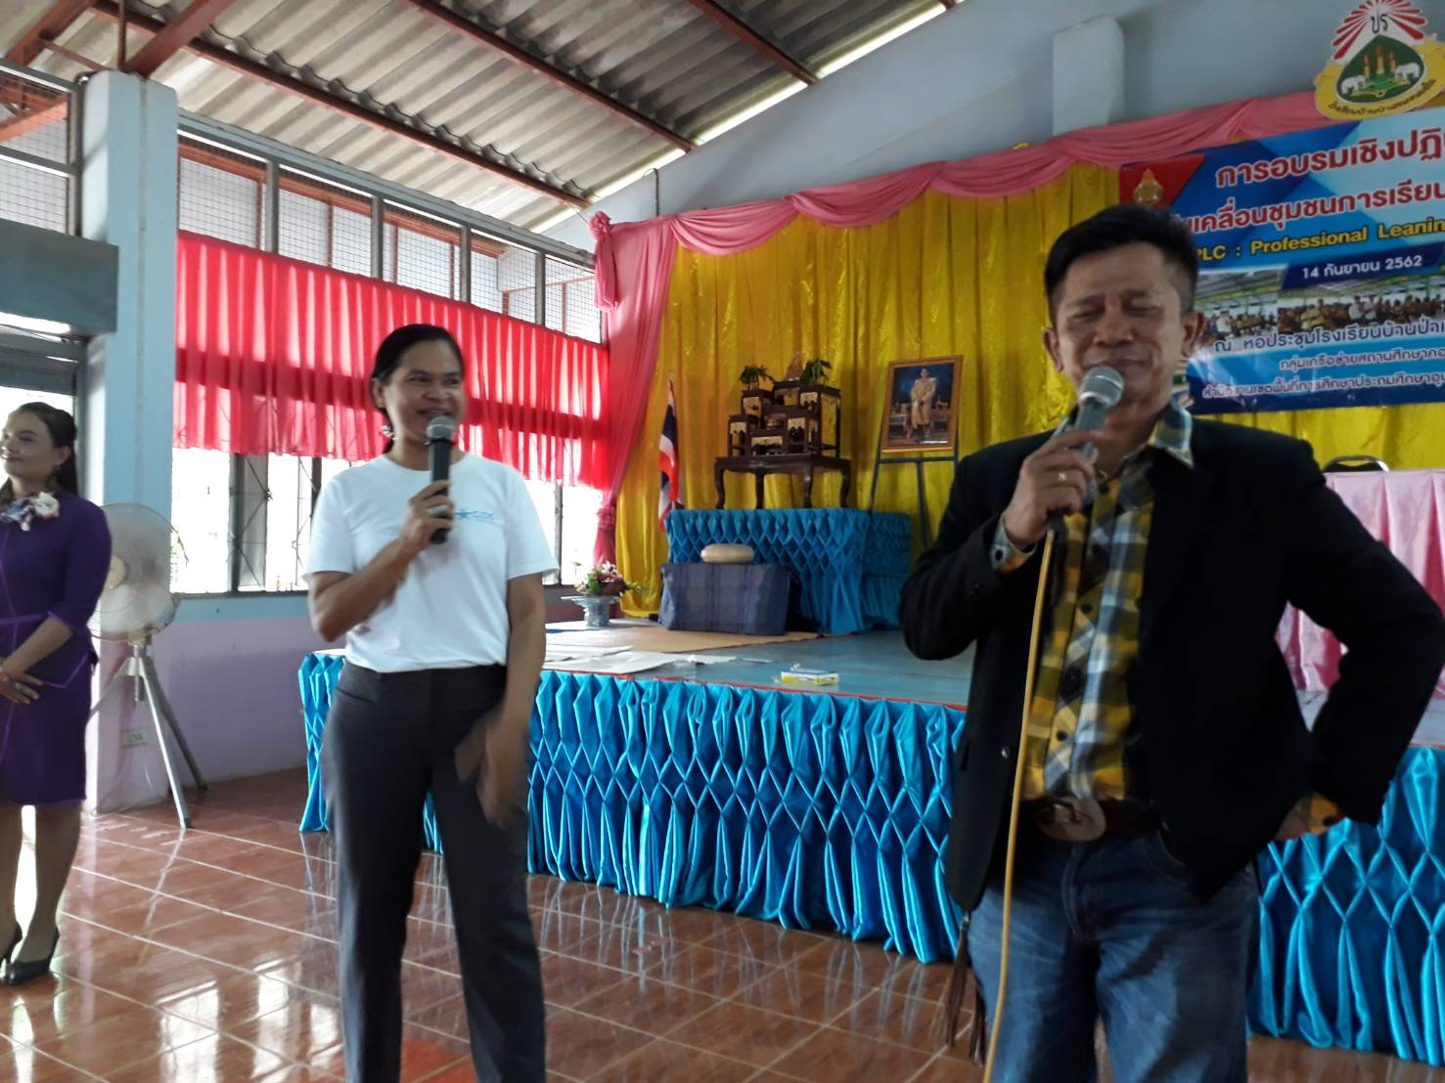

กิจกรรม | บรรยากาศการอบรม
วันที่ เดือน ปี | ๑๔ กันยายน ๒๕๖๒
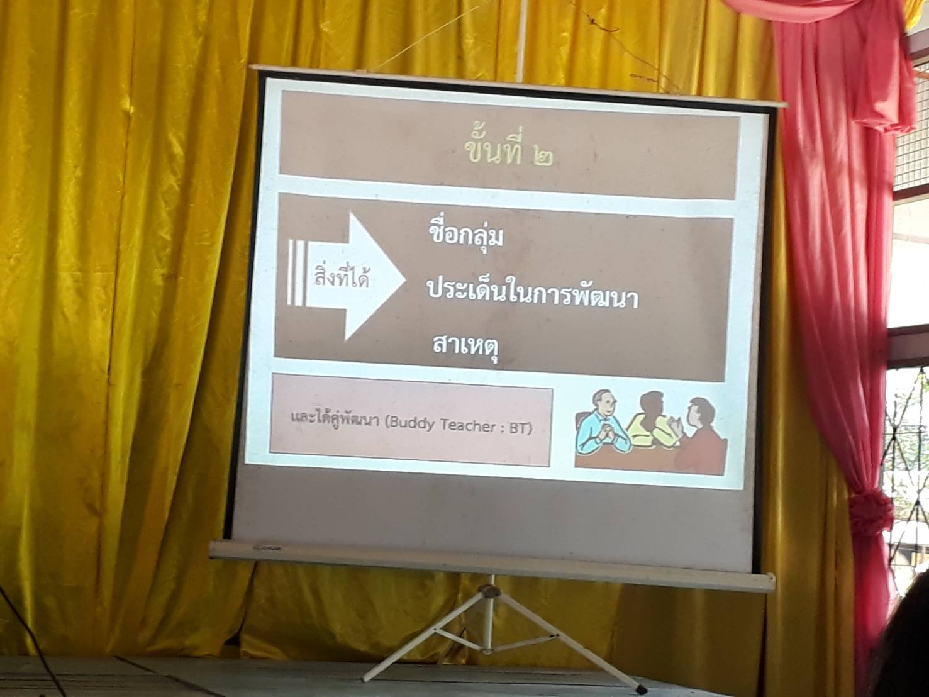

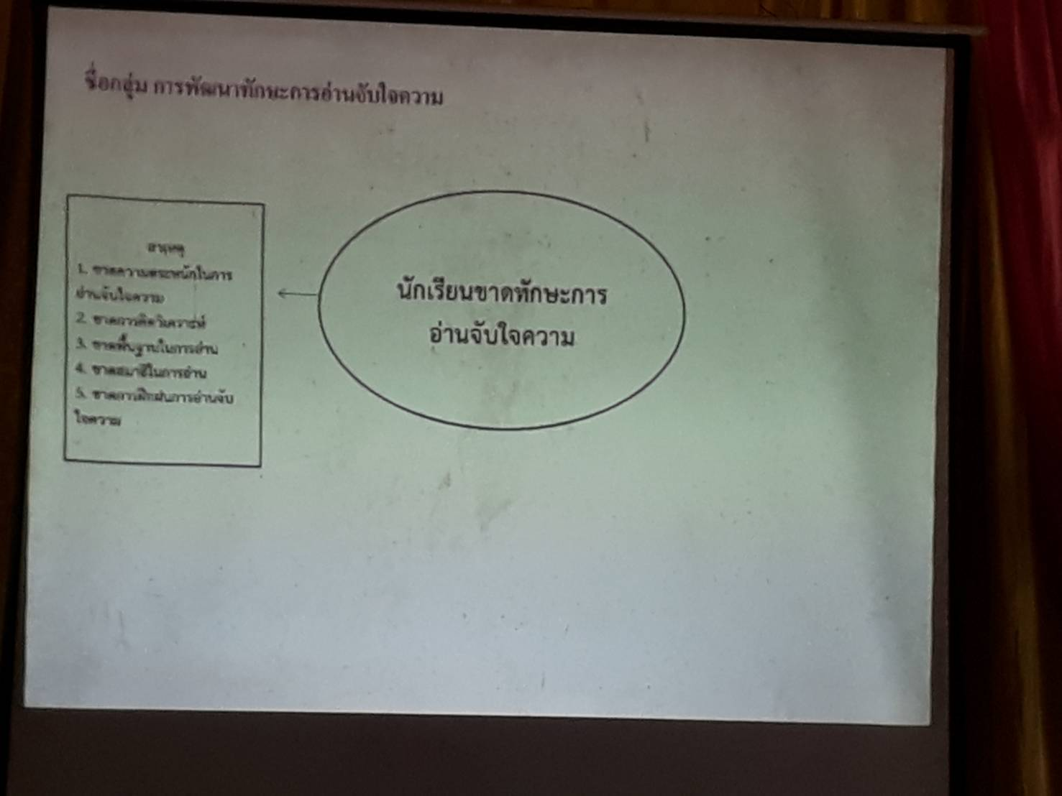

กิจกรรม | บรรยากาศการทำงานกลุ่ม
วันที่ เดือน ปี | ๑๔ กันยายน ๒๕๖๒
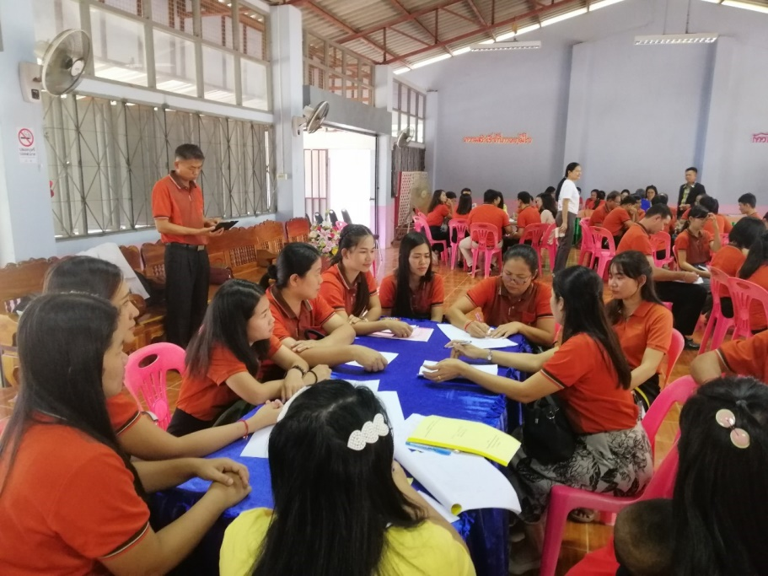

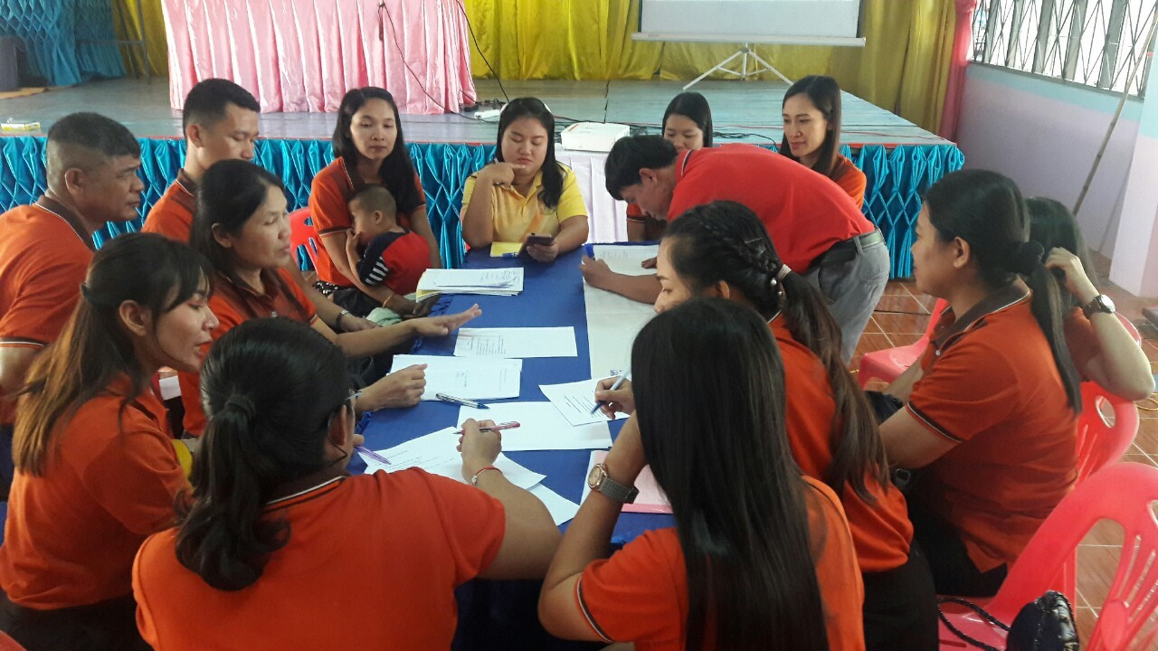

กิจกรรม | บรรยากาศการนำเสนองานกลุ่ม
วันที่ เดือน ปี | ๑๔ กันยายน ๒๕๖๒
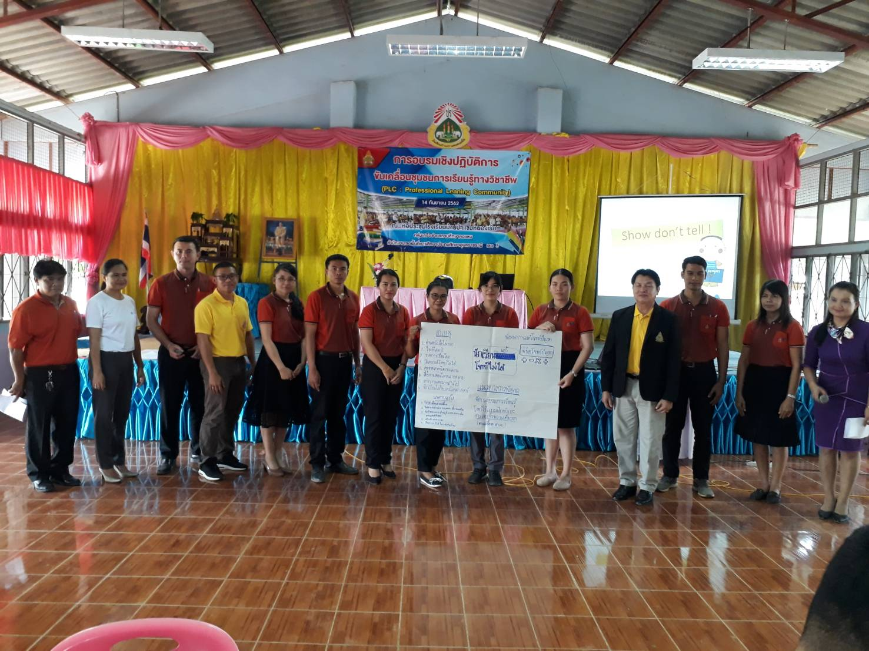

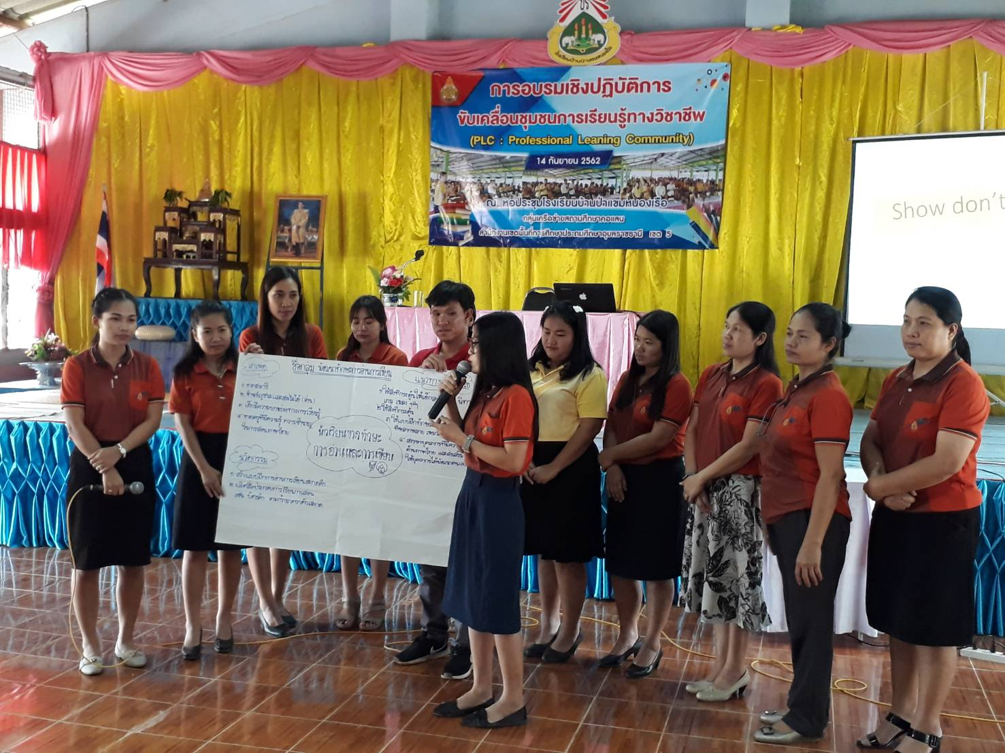

กิจกรรม | ร่วมถ่ายภาพเป็นที่ระลึก
วันที่ เดือน ปี | ๑๔ กันยายน ๒๕๖๒
